**LAPORAN UKK**

**APLIKASI PERPUSTAKAAN DIGITAL**



DISUSUN OLEH :

**NAMA : ERMIN YUNI ANISTA**

**NISN : 0068596416**

**­­**

**SEKOLAH MENEGAH KEJURUAN NEGERI 6 KENDARI**

**SULAWESI TENGGARA**

**2024**

**LEMBARAN PENGESAHAN SEKOLAH**

Lembar Pengesahan Ujian Kompetensi Keahlian (UKK) Pengembangan Perangkat Lunak dan Gim dengan Jurusan Rekayasa Perangkat Lunak dalam membuat Aplikasi Perpustakaan Digital dengan ini telah diperiksa, disetujui dan disahkan oleh Kepala SMKN 6 Kendari pada:

Nama : Ermin Yuni Anista

Hari : Kamis

NISN : 0068596416

Tanggal : 07 Maret 2024

Tempat : SMK Negeri 6 Kendari

|  |  |
| --- | --- |
| **PENGUJI I**  **Muh. Irvhan Al Anshar J,S.T**  **NIP.** | **PENGUJI II**  **Fandiansyah. ST**  **NIP.** |
| **Kepala SMK Negeri 6 kendari**  **Sitti Ma’wa Rohani S.Pd**  **NIP 19790517 200604 2 029** | **Kepala Program Studi Keahlian PPGL**  **Firawati Asrul, S.Si M.Si**  **NIP. 198102212010012013** |

**DAFTAR ISI**

LEMBAR PENGESAHAN 1

DAFTAR ISI 2

KATA PENGANTAR 3

**BAB I PENDAHULUAN 4**

* 1. Latar Belakang 4
  2. Tujuan 4
  3. Manfaat 5

**BAB II TINJAUAN PUSTAKA........................................................................... 6**

* 1. Teori PHP 6
  2. Server MySQL 8
  3. Aplikasi 10

**BAB III METODOLOGI PENELITIAN……………………………………..14**

* 1. Alat dan Bahan……………………………………………………… 14
  2. Prosedur Pembuatan Aplikasi…………………………………………17

**BAB IV HASIL.....................................................................................................19**

* 1. ERD (Entity Relationship Diagram) 19
  2. Screen Shot Program Aplikasi

**BAB V PENUTUP................................................................................................51**

* 1. Kesimpulan 51
  2. Saran 51

**DAFTAR PUSTAKA 52**

**KATA PENGANTAR**

Puji syukur kami panjatkan ke hadirat Allah SWT, karena dengan rahmat dan hidayah-Nya kami dapat menyelesaikan penyusunan laporan Ujian Kompetensi Keahlian (UKK) ini. Tak lupa shalawat dan salam senantiasa tercurah kepada junjungan kita Nabi Muhammad SAW, yang telah membimbing umat dengan ajaran-Nya yang mulia.

Laporan ini disusun sebagai bagian dari rangkaian evaluasi pembelajaran dalam mata pelajaran yang kami pelajari. Tujuan utama dari penyusunan laporan ini adalah untuk memenuhi salah satu syarat kelulusan dalam Ujian Kompetensi Keahlian.

Kami mengucapkan terima kasih yang sebesar-besarnya kepada semua pihak yang telah membantu dan mendukung dalam proses pembelajaran dan penyusunan laporan ini. Tak lupa pula, kami mengucapkan terima kasih kepada semua pihak yang telah memberikan masukan dan saran demi perbaikan laporan ini.

Semoga laporan ini dapat memberikan manfaat dan menjadi bahan evaluasi yang baik bagi pembaca. Akhir kata, kami mohon maaf atas segala kekurangan yang terdapat dalam laporan ini.

Wassalamu'alaikum Wr. Wb.

Kendari, 6 Maret 2024

Penyusun

**BAB I**

**PENDAHULUAN**

* 1. Latar Belakang

Ujian Kompetensi Keahlian (UKK) merupakan bagian penting dalam evaluasi pembelajaran di sekolah menengah kejuruan. UKK bertujuan untuk mengukur sejauh mana kompetensi yang telah diperoleh oleh siswa selama periode pembelajaran tertentu. Dalam rangka menyelesaikan program pendidikan di sekolah kami, penyusunan laporan UKK ini menjadi langkah krusial untuk memenuhi salah satu syarat kelulusan.

Laporan ini mencakup rangkaian kegiatan pembelajaran yang telah kami lakukan, serta hasil evaluasi yang kami peroleh selama proses pembelajaran. Melalui laporan ini, kami berharap dapat memberikan gambaran yang jelas mengenai kemajuan dan pencapaian yang telah kami raih dalam menguasai kompetensi yang menjadi fokus program keahlian kami.

Selain itu, laporan ini juga dapat menjadi bahan evaluasi diri bagi kami sebagai siswa, serta bahan masukan yang berharga bagi guru dan sekolah dalam meningkatkan kualitas pembelajaran ke depannya. Dengan demikian, penyusunan laporan UKK ini diharapkan dapat memberikan manfaat yang maksimal bagi semua pihak yang terlibat dalam proses pendidikan di sekolah kami.

* 1. Tujuan

Tujuan pembuatan laporan adalah untuk memberikan penjelasan, langkah-langkah pembuatan aplikasi perpustakaan digital sesuai SOP yang baik dan benar.

* 1. Manfaat
* **valuasi Pembelajaran:** Menilai kemajuan dan pencapaian siswa dalam pembelajaran.
* **Pengembangan Kurikulum:** Memberikan informasi untuk pengembangan kurikulum.
* **Penyempurnaan Metode Pengajaran:** Membantu guru menyempurnakan metode pengajaran.
* **Evaluasi Diri Siswa:** Menjadi bahan evaluasi diri bagi siswa.
* **Penentuan Kelulusan:** Salah satu syarat kelulusan bagi siswa.
* **Informasi bagi Orang Tua:** Memberikan informasi kepada orang tua tentang kemajuan belajar anak.
* **Pengakuan dan Penghargaan:** Dasar untuk pengakuan dan penghargaan bagi siswa.
* **Pemantauan Kinerja Sekolah:** Membantu dalam pemantauan kinerja sekolah.

Top of Form

**BAB II**

**TINJAUAN PUSTAKA**

* 1. PHP

1. Pengertian Php

PHP (Hypertext Preprocessor) adalah bahasa pemrograman *open-source* yang umumnya digunakan untuk membangun aplikasi web dinamis dan interaktif. PHP dapat dijalankan pada server web dan dikombinasikan dengan HTML, CSS, dan JavaScript untuk membuat halaman web yang dinamis.

Sebagai bahasa penulisan skrip atau bahasa yang mengotomatiskan eksekusi *task*, PHP sebenarnya mirip dengan JavaScript dan Python. Namun yang membedakannya adalah PHP digunakan untuk komunkasi di sisi server. Sedangkan, JavaScript digunakan untuk *frontend*dan *backend*, sera Python hanya untuk sisi server (*backend*).

1. Fungsi Php

Sebagaimana telah diketahui, fungsi PHP umumnya adalah mengubah halaman statis menjadi halaman dinamis. Dengan PHP, website dapat menyesuaikan tampilan konten berdasarkan situasi.

Selain itu, PHP juga memiliki beberapa fungsi lainnya, seperti untuk mengumpulkan data form, menambahkan, dan memodifikasi data di database, serta mengontrol akses pengguna, enkripsi data.

Sebagai informasi, setiap bahasa pepmrograman memiliki aturan coding-nya sendri. Begitu pula dengan sintaks dasar PHP yang dibuka dengan <?php dan ditutup dengan ?>misalnya seperti contoh di bawah:

<?php

Echo “selamat datang”;

?>;

Penjelasan kode diatas:

<?php ini adalah kode wajib untuk membuka Progaram PHP.

* Echo adalah sebuah perintah untuk menampilkan teks.
* “Selamat malam”; merupakan teks yang ditampilkan dan ditulis diantara tanda petik dan titik koma.
* ?> adalah kode untuk mengakhiri PHP dan wajib digunakan saat digabung dengan bahasa pemrograman lain, seperti HTML.

1. Sejarah PHP

Awal mulanya, PHP diciptakan oleh Rasmus Lerdorf untuk memantau orang-orang yang mengunjungi *home page*miliknya. Lambat laun, PHP menjadi populer dan Lerdorf pun akhirnya memutuskan untuk merilis PHP sebagai *project open-source.*Sejak saat itu, *developer*mulai menggunakan, memperbaiki, dan menyempurnakan kode dalam PHP hingga menjadi bahasa penulisan skrip yang kini banyak digunakan.

PHP memiliki fitur yang sangat berguna bagi para *developer*untuk mengembangkan web, yaitu dapat menyematkan ke file HTML. Jadi, misalnya *developer*tidak ingin mengekspos *source code*kepada orang lain, maka PHP dapat menjadi solusi untuk menyembunyikannya. Cukup dengan menulis kode ke dalam file PHP lalu sematkan ke dalam HTML, orang-orang pun tidak akan bisa melihat kode aslinya.

Tidak hanya itu, fitur ini juga cukup berguna ketika *developer*harus menggunakan *markup*HTML yang sama secara berulang kali sehingga tidak perlu menulis kodenya berulang kali. Cukup menulis kode ke dalam file PHP dan setiap kali *developer*menggunakan HTML, dan hanya perlu memasukkan file PHP.

Saat ini, lebih dari 78% website di seluruh dunia menggunakan bahasa pemrograman PHP. Beberapa contoh website besar yang menggunakan PHP di antaranya adalah Facebook, Wikipedia, WordPress, Yahoo, MailChimp, dan Badoo. Berikut contoh *script*PHP sederhana:

<!DOCTYPE html>

<html>

<head>

<title>Contoh Script PHP</title>

</head>

<body>

<?php

echo "Contoh Menggunakan PHP";?>

</body>

</html>

* 1. Server MySQL

Sebuah "server MySQL" mengacu pada perangkat lunak server yang menjalankan sistem manajemen basis data (DBMS) MySQL. MySQL adalah salah satu DBMS relasional yang paling populer digunakan di dunia, terutama untuk aplikasi web. Server MySQL bertanggung jawab untuk menyimpan, mengelola, dan memberikan akses data ke basis data yang dikendalikannya.

Sebagai server basis data, MySQL menyediakan berbagai fitur, termasuk:

1. Penyimpanan data: MySQL dapat menyimpan data dalam tabel yang terorganisir dalam basis data. Ini memungkinkan pengguna untuk menyimpan dan mengelola data dengan mudah.
2. Bahasa kueri: MySQL menggunakan bahasa kueri SQL (Structured Query Language) untuk mengambil, memperbarui, menghapus, dan mengelola data dalam basis data. SQL adalah bahasa standar untuk mengelola basis data relasional.
3. Keamanan: MySQL menyediakan berbagai fitur keamanan, termasuk otentikasi pengguna, kontrol akses, dan enkripsi data, untuk melindungi basis data dari akses yang tidak sah.
4. Kinerja tinggi: MySQL dirancang untuk memberikan kinerja tinggi dalam mengelola data, dengan dukungan untuk indeks, transaksi, dan penyebaran data yang efisien.
5. Skalabilitas: MySQL dapat dijalankan pada berbagai platform dan mendukung skala dari aplikasi kecil hingga besar dengan jumlah pengguna dan volume data yang besar.

Untuk menggunakan MySQL, pengguna perlu menginstal perangkat lunak server MySQL dan mengonfigurasikannya sesuai kebutuhan aplikasi mereka. Setelah server MySQL berjalan, pengguna dapat menggunakan klien MySQL, seperti MySQL Workbench atau PHPMyAdmin, untuk berinteraksi dengan server dan basis data MySQL.

* 1. Aplikasi

Ada banyak aplikasi yang mendukung untuk membuat coding, terutama dalam pengembangan web dengan PHP. Beberapa aplikasi populer yang digunakan oleh pengembang termasuk:

1. **Visual Studio Code**
   * Editor kode sumber ringan dan kuat dengan dukungan penuh untuk pengembangan PHP.
   * Fitur-fitur termasuk debugging, IntelliSense (pencarian kode otomatis), pengaturan tata letak, dan integrasi dengan Git.
   * Didukung oleh ekosistem ekstensi yang luas untuk menyesuaikan lingkungan pengembangan.
2. **Sublime Text**
   * Editor teks sumber yang cepat dan ringan dengan banyak paket ekstensi untuk pengembangan PHP.
   * Dukungan untuk banyak bahasa pemrograman dan tema yang dapat disesuaikan.
3. **PHPStorm**
   * IDE khusus untuk pengembangan PHP dengan fitur lengkap termasuk debugging, analisis kode, dan integrasi dengan kerangka kerja PHP populer.
   * Dukungan penuh untuk proyek PHP besar dan kompleks.
4. **NetBeans**
   * IDE sumber terbuka yang kuat dengan dukungan untuk pengembangan PHP.
   * Fitur-fitur mencakup penyelesaian kode, debugging, dan integrasi dengan kerangka kerja PHP.
5. **Eclipse**
   * IDE yang populer dan kuat dengan dukungan untuk berbagai bahasa pemrograman termasuk PHP.
   * Memiliki plugin PHP Development Tools (PDT) untuk pengembangan PHP.
6. **Atom**
   * Editor teks sumber yang dikembangkan oleh GitHub dengan dukungan untuk banyak bahasa pemrograman termasuk PHP.
   * Fitur-fitur termasuk manajemen paket, tema yang dapat disesuaikan, dan integrasi dengan Git.
7. **Brackets**
   * Editor kode sumber yang dikembangkan oleh Adobe dengan fokus pada pengembangan web dan dukungan untuk PHP.
   * Fitur-fitur termasuk live preview, pengeditan kode langsung di browser, dan integrasi dengan preprocessors CSS.
8. **Zend Studio**
   * IDE berbayar yang dikembangkan oleh Zend Technologies dengan fitur lengkap untuk pengembangan PHP.
   * Dukungan penuh untuk kerangka kerja Zend Framework dan alat-alat pengembangan PHP.
9. **CodeIgniter**
   * Kerangka kerja PHP yang ringan dan mudah dipelajari untuk pengembangan aplikasi web dengan skala kecil hingga menengah.
   * Dokumentasi yang lengkap dan komunitas pengguna yang besar.
10. **Symfony**
    * Kerangka kerja PHP yang kuat dan modular untuk pengembangan aplikasi web kompleks.
    * Mendukung berbagai fitur seperti routing yang fleksibel, ORM yang kuat, dan sistem template yang ekspresif.
11. **Laravel**
    * Kerangka kerja PHP yang sangat populer untuk pengembangan aplikasi web modern.
    * Dilengkapi dengan berbagai fitur canggih seperti routing yang kuat, ORM yang elegan, dan sistem template yang ekspresif.
12. **CakePHP**
    * Kerangka kerja PHP yang menawarkan struktur MVC untuk pengembangan aplikasi web.
    * Kinerja tinggi dan fitur-fitur bawaan untuk mempercepat pengembangan.
13. **Slim**
    * Kerangka kerja PHP mikro untuk pengembangan API web dan aplikasi web kecil.
    * Sangat ringan dan cepat, cocok untuk proyek dengan kebutuhan minimalis.
14. **phpMyAdmin**
    * Alat administrasi basis data MySQL berbasis web untuk mengelola basis data MySQL secara visual.
    * Fitur-fitur mencakup pengelolaan tabel, query SQL, dan pengelolaan pengguna.
15. **XAMPP**
    * Paket perangkat lunak yang berisi Apache server, MySQL, PHP, dan Perl untuk mengembangkan aplikasi web secara lokal.
    * Memungkinkan pengembangan aplikasi web tanpa perlu mengkonfigurasi server secara manual.
16. **Komodo IDE**
    * IDE lintas platform yang mendukung pengembangan PHP.
    * Fitur-fitur mencakup debugging, pengaturan proyek yang fleksibel, dan integrasi dengan berbagai alat pengembangan.
17. **Aptana Studio**
    * IDE yang dibangun di atas platform Eclipse dan dirancang khusus untuk pengembangan web, termasuk PHP.
    * Fitur-fitur mencakup debugging, pengeditan kode yang kuat, dan integrasi dengan teknologi web seperti HTML, CSS, dan JavaScript.
18. **Zend Server**
    * Platform aplikasi PHP yang menyediakan berbagai fitur untuk pengembangan, penyebaran, dan manajemen aplikasi PHP.
    * Fitur-fitur mencakup pemantauan kinerja, debugging, dan manajemen cache.

Pilihan aplikasi tergantung pada kebutuhan proyek dan preferensi pengembang. Semua aplikasi ini dapat membantu dalam pengembangan aplikasi web dengan PHP.

**BAB III**

**METODOLOGI**

* 1. **Alat dan Bahan**

|  |  |  |  |  |  |  |
| --- | --- | --- | --- | --- | --- | --- |
| **No** | **Nama Alat dan Bahan** | **Spesitifikasi Minimal** | **Jumlah** | **Keterangan** | **Fungsi** | **Dokumentasi** |
| 1 | Komputer (PC/ Laptop) yang difungsikan sebagai server | * Prosesor: Dual Core 2,4 GHz (2,93GHz untuk yang memilih Platform mobile) * RAM : 2 GB (4GB untuk memilih Platform mobile) * Keyboard * Mouse * Monitor | 1 Unit | Baik | Komputer atau PC sangat penting dalam pengembangan aplikasi. Mereka digunakan untuk mengembangkan perangkat lunak, merancang antarmuka pengguna, serta mensimulasikan, menguji, dan menganalisis kinerja aplikasi. Komputer juga digunakan untuk manajemen versi, kolaborasi dengan tim, dan pemeliharaan aplikasi. |  |
| 2 | Smart Phone | * Android/IOS | 1 Unit | Baik | Smartphone dapat digunakan sebagai perangkat pengembangan, di mana pengembang dapat membuat, menguji, dan memperbarui aplikasi mereka secara langsung pada perangkat tersebut. |  |
| 3. | Koneksi Internet | * Minimal 1 Mbps | 1 Unit | Baik | Wi-Fi adalah teknologi nirkabel untuk menghubungkan perangkat ke internet tanpa kabel. Ini memungkinkan akses internet, jaringan rumah/kantor, konektivitas perangkat, hotspot seluler, fleksibilitas lokasi, dan keamanan data. |  |
| 4. | Google Chrome | * Prosesor: Prosesor Intel Pentium 4 atau lebih tinggi yang mendukung SSE2. * RAM: 2 GB RAM atau lebih. * Penyimpanan: 350 MB ruang kosong pada hard drive. * Resolusi Layar: Resolusi layar minimal 1280x720. | 1 Unit | Baik | Google Chrome adalah browser web yang cepat dan aman yang menyediakan alat pengembangan (DevTools), dukungan untuk Progressive Web Apps (PWA), dan kemampuan untuk membuat ekstensi Chrome. Chrome membantu pengembang dalam debugging, pengujian, dan membuat aplikasi web modern. |  |
| 5. | Xampp | * Prosesor: Prosesor 1 GHz atau lebih cepat. * RAM: Setidaknya 512 MB RAM, tetapi disarankan minimal 2 GB RAM untuk kinerja yang lebih baik. | 1 Unit | Baik | XAMPP adalah paket perangkat lunak yang memungkinkan Anda membuat server web lokal dengan mudah. Ini menyediakan lingkungan yang diperlukan untuk mengembangkan dan menguji situs web sebelum dipublikasikan secara online. |  |
| 6. | Visual Code Studio |  | 1 Unit | Baik | Visual Studio Code (VS Code) adalah editor kode sumber yang ringan, cepat, dan kuat yang dilengkapi dengan integrasi Git, ekstensi yang dapat disesuaikan, fitur Intellisense, debugging bawaan, terminal terintegrasi, dan pengaturan yang fleksibel. |  |

* 1. Prosedur Pembuatan Aplikasi

Berikut Prosedur pembuatan aplikasi Perpustakaan

1. Membuat daftar kebutuhan tekhnis dan spesifikasi perangkat yang dibutuhkan pada lembar yang disediakan!
2. Menyiapkan peralatan dan bahan yang diperlukan sesuai dengan daftar peralatan!
3. Menginstal text editor dan software pendukung lainnya yang digunakan untuk memprogram aplikasi website perpustakaan digital
4. Interprestasikan spesifikasi program yang diberikan
   * + 1. Aplikasi berbasis system client-server
       2. Aplikasi dapat dibuat berbasis desktop, web atau perangkat bergerak
       3. Aplikasi menggunakan pembagian privilege dengan tingkatan (administrator, petugas, peminjam).

e) Membuat Desain User Interface

1. Fitur minimal dan pembagian privilege dalam aplikasi

|  |  |  |  |
| --- | --- | --- | --- |
| Fitur | administrator | petugas | Peminjam |
| Login | X | X | X |
| Logout | X | X | X |
| Registrasi | X | X | X |
| Pendataan Barang | X | X | X |
| Peminjaman | X | X | X |
| Generate Laporan | X | X | X |

1. Mendesain dibuat dengan memperhatikan kaidah UI/UX
2. Form pelaporan dibuat sekomunikatif mungkin
3. Menerapkan pemrograman berbasis obyek (*object oriented programming)*
4. Membuat database perpustakaan yang digunakan untuk menambah, mengedit, menghapus, dan melihat data peminjaman buku diperpustakaan sesuai gambar kerja
5. Running dan testing hasil program
6. Membuat dokumentasi kode program dan upload portofolio pada github

**BAB IV**

**HASIL & PEMBAHASAN**

* 1. ERD (Entity Relationship Diagram)

1. Membuat daftar keutuhan teknis dan spesifikasi perangkat yang dibutuhkan pada lembar yang disediakan.

* Processor: Intel Core i5 atau setara
* RAM: Minimum 4GB, disarankan 8GB atau lebih
* Penyimpanan: Minimal 100GB HDD atau SSD
* Koneksi Internet: Dibutuhkan untuk mengunduh paket dan dokumentasi, serta untuk pengujian aplikasi yang membutuhkan koneksi
* Perangkat Input: Keyboard dan mouse
* Layar: Resolusi minimal 1366x768

1. Menyiapkan perlatan dan bahan yang diperlukan sesuai dengan daftar peralatan

|  |  |  |  |  |  |  |
| --- | --- | --- | --- | --- | --- | --- |
| **No** | **Nama Alat dan Bahan** | **Spesitifikasi Minimal** | **Jumlah** | **Keterangan** | **Fungsi** | **Dokumentasi** |
| 1 | Komputer (PC/ Laptop) yang difungsikan sebagai server | * Prosesor: Dual Core 2,4 GHz (2,93GHz untuk yang memilih Platform mobile) * RAM : 2 GB (4GB untuk memilih Platform mobile) * Keyboard * Mouse * Monitor | 1 Unit | Baik | Komputer atau PC sangat penting dalam pengembangan aplikasi. Mereka digunakan untuk mengembangkan perangkat lunak, merancang antarmuka pengguna, serta mensimulasikan, menguji, dan menganalisis kinerja aplikasi. Komputer juga digunakan untuk manajemen versi, kolaborasi dengan tim, dan pemeliharaan aplikasi. |  |
| 2 | Smart Phone | * Android/IOS | 1 Unit | Baik | Smartphone dapat digunakan sebagai perangkat pengembangan, di mana pengembang dapat membuat, menguji, dan memperbarui aplikasi mereka secara langsung pada perangkat tersebut. |  |
| 3. | Koneksi Internet | * Minimal 1 Mbps | 1 Unit | Baik | Wi-Fi adalah teknologi nirkabel untuk menghubungkan perangkat ke internet tanpa kabel. Ini memungkinkan akses internet, jaringan rumah/kantor, konektivitas perangkat, hotspot seluler, fleksibilitas lokasi, dan keamanan data. |  |
| 4. | Google Chrome | * Prosesor: Prosesor Intel Pentium 4 atau lebih tinggi yang mendukung SSE2. * RAM: 2 GB RAM atau lebih. * Penyimpanan: 350 MB ruang kosong pada hard drive. * Resolusi Layar: Resolusi layar minimal 1280x720. | 1 Unit | Baik | Google Chrome adalah browser web yang cepat dan aman yang menyediakan alat pengembangan (DevTools), dukungan untuk Progressive Web Apps (PWA), dan kemampuan untuk membuat ekstensi Chrome. Chrome membantu pengembang dalam debugging, pengujian, dan membuat aplikasi web modern. |  |
| 5. | Xampp | * Prosesor: Prosesor 1 GHz atau lebih cepat. * RAM: Setidaknya 512 MB RAM, tetapi disarankan minimal 2 GB RAM untuk kinerja yang lebih baik. | 1 Unit | Baik | XAMPP adalah paket perangkat lunak yang memungkinkan Anda membuat server web lokal dengan mudah. Ini menyediakan lingkungan yang diperlukan untuk mengembangkan dan menguji situs web sebelum dipublikasikan secara online. |  |
| 6. | Visual Code Studio |  | 1 Unit | Baik | Visual Studio Code (VS Code) adalah editor kode sumber yang ringan, cepat, dan kuat yang dilengkapi dengan integrasi Git, ekstensi yang dapat disesuaikan, fitur Intellisense, debugging bawaan, terminal terintegrasi, dan pengaturan yang fleksibel. |  |

1. Menginstal text editor dan software pendukung lainnya yang digunakan untuk memprogram aplikasi website perpustakaan digital

Penginstalan aplikasi Sublime Text

* Bila sudah mendownload filenya di google chrome klik file sampai menampilkan halaman dibawah ini dan klik “Next”

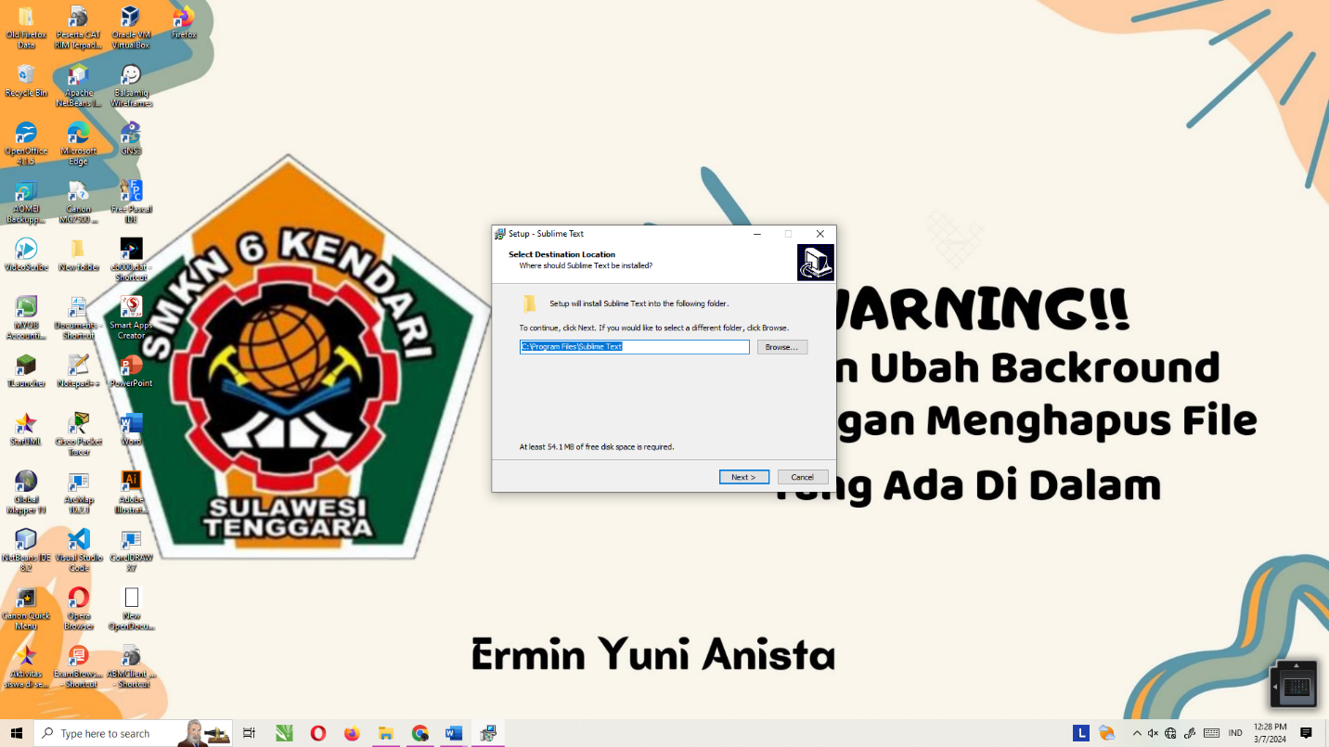

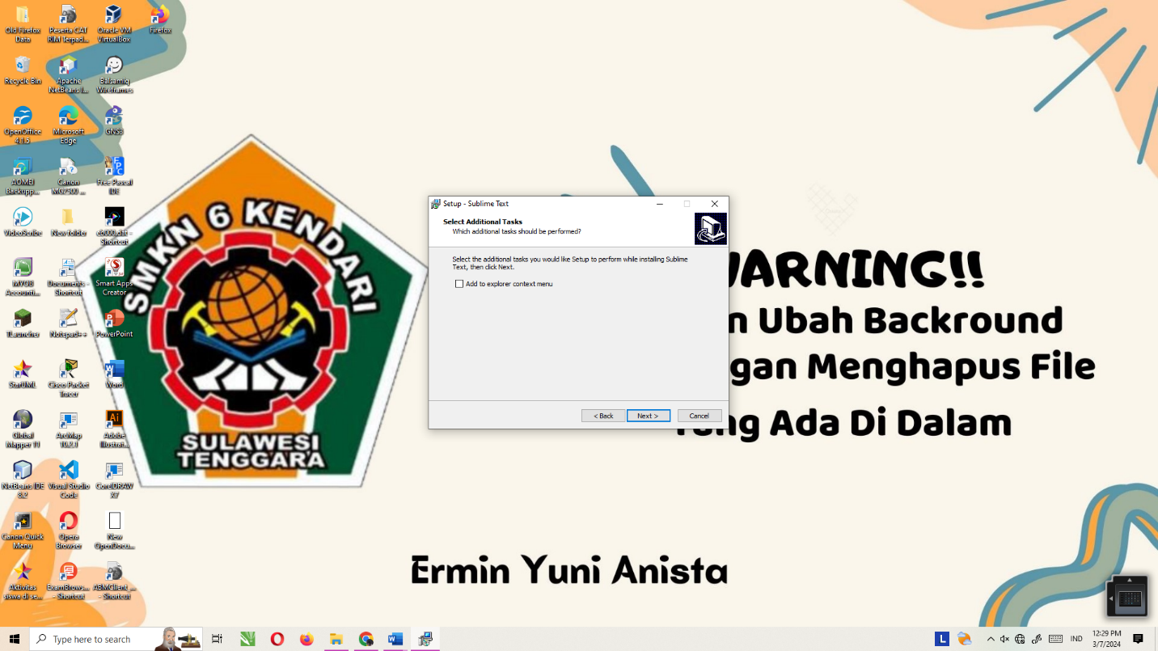

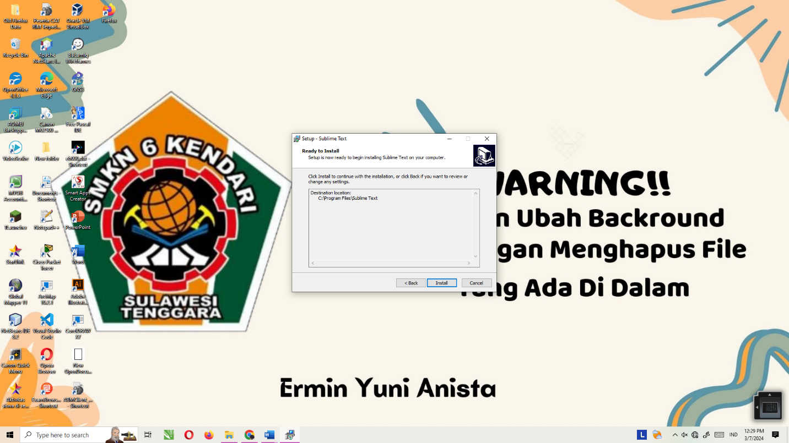

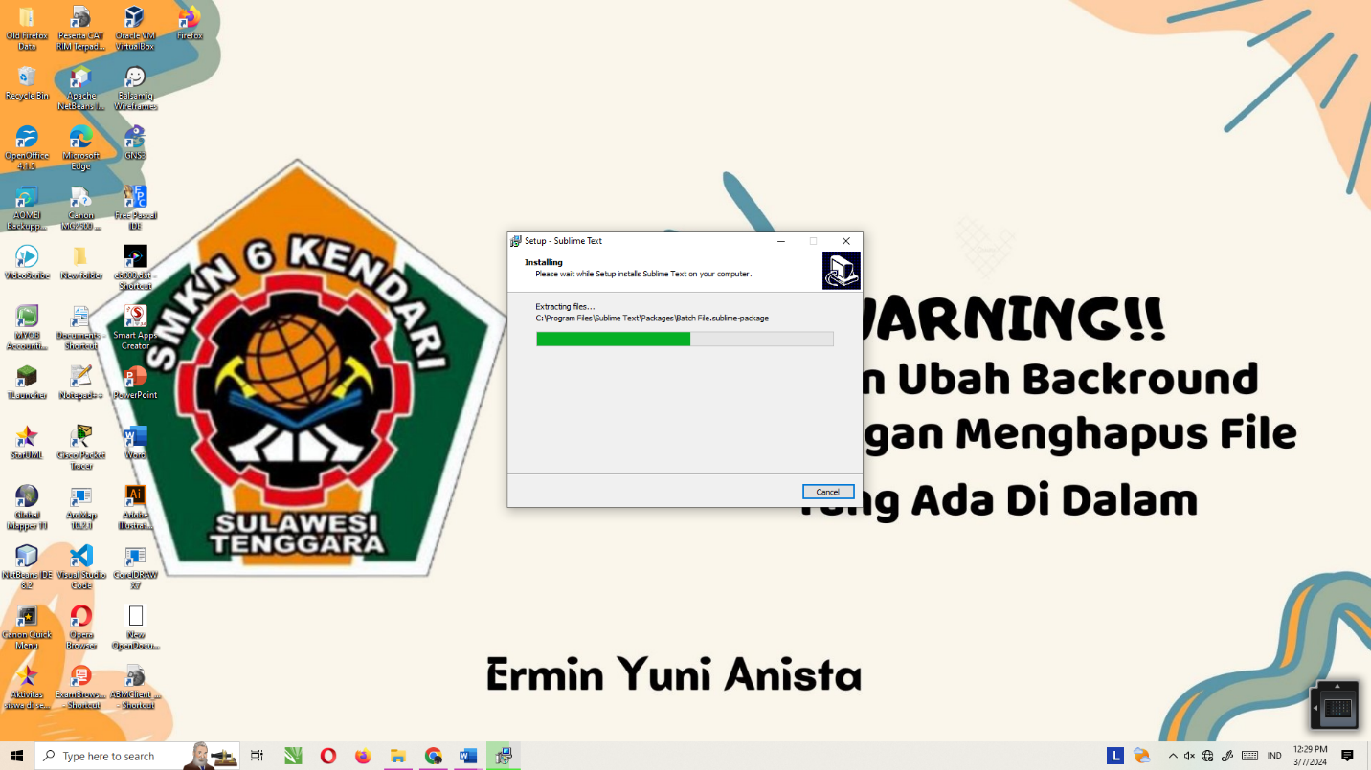

1. 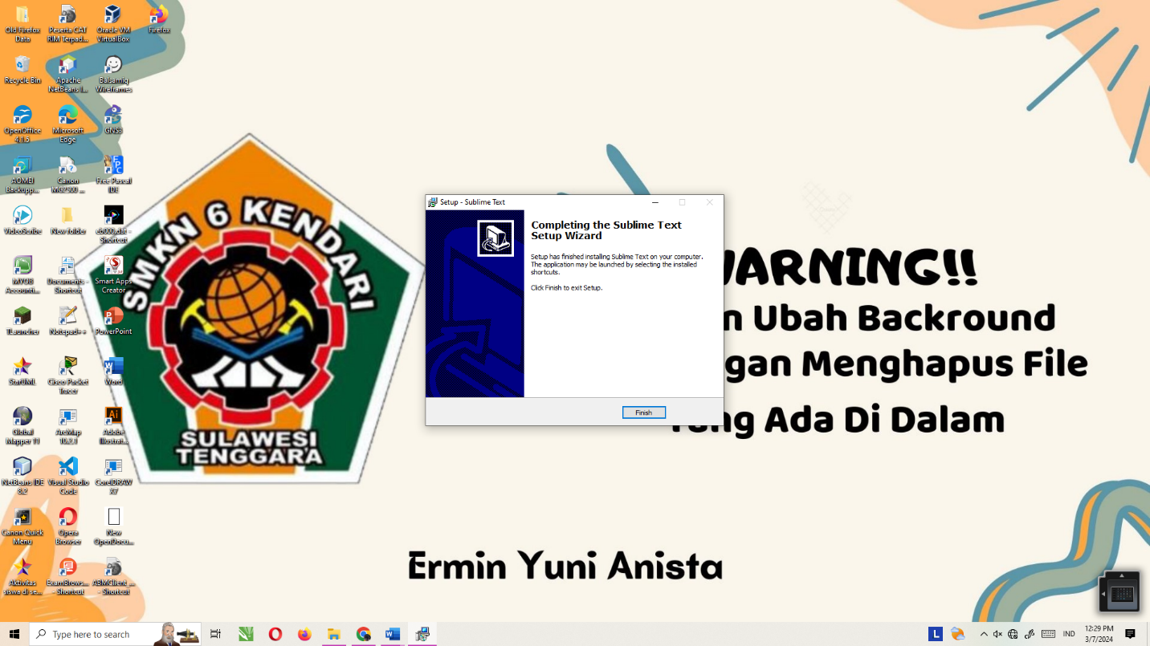Interpretasikan spesifikasi progaram yang diberikan

Spesifikasi untuk Komputer/PC:

* Sistem Operasi: Windows, MacOS, atau Linux
* Prosesor: Intel Core i5 atau yang setara
* RAM: Minimal 4GB, disarankan 8GB atau lebih
* Penyimpanan: Minimal 100GB HDD atau SSD
* Koneksi Internet: Diperlukan untuk unduhan, pembaruan, dan akses online
* Perangkat Input: Keyboard, mouse, dan monitor
* Layar: Resolusi minimal 1366x768
* Perangkat Lunak: Diperlukan text editor, seperti Visual Studio Code atau Sublime Text, dan software pendukung lainnya sesuai kebutuhan pengembangan
* Keyboard
* Jaringan 50mbps
* Android/IOS

1. Membuat Desain User Interface
2. Pembagian fitur privilege dalam aplikasi
   1. Koneksi.php (Admin/Petugas)

<?php

**session_start**();

$koneksi = **mysqli_connect**('localhost','root','','ukk_perpus');

* 1. Login.php (Perpustakaan)

<?php

include "koneksi.php";

require_once "action.php";

$koneksi = new **Connection**();

$conn = $koneksi->**getConn**();

?>

<!DOCTYPE *html*>

<html *lang*="en">

<head>

    <meta *charset*="utf-8" />

    <meta *http-equiv*="X-UA-Compatible" *content*="IE=edge" />

    <meta *name*="viewport" *content*="width=device-width, initial-scale=1, shrink-to-fit=no" />

    <meta *name*="description" *content*="" />

    <meta *name*="author" *content*="" />

    <title>Login Ke Perpustakaan Digital</title>

    <link *href*="css/styles.css" *rel*="stylesheet" />

    <script *src*="https://use.fontawesome.com/releases/v6.3.0/js/all.js" *crossorigin*="anonymous"></script>

</head>

<body *class*="img js-fullheight" *style*="background-image: url(assets/img/bgd.jpg);background-size: 1920px 960px;">

    <div *id*="layoutAuthentication">

        <div *id*="layoutAuthentication_content">

            <main>

                <div *class*="container">

                    <div *class*="row justify-content-center">

                        <div *class*="col-lg-5">

                            <div *class*="card shadow-lg border-0 rounded-lg mt-5">

                                <div *class*="card-header">

                                    <h3 *class*="text-center font-weight-light my-4">Login Perpustakaan Digital</h3>

                                </div>

                                <div *class*="card-body">

                                    <?php

                                    if (**isset**($_POST['login'])) {

                                        $username = $_POST['username'];

                                        $password = $_POST['password'];

                                        $data = **mysqli_query**($conn, "SELECT*FROM user where username='$username' and password='$password'");

                                        $cek = **mysqli_num_rows**($data);

                                        if ($cek > 0) {

                                            $_SESSION['user'] = **mysqli_fetch_array**($data);

**echo** '<script>alert("Selamat datang, Login Berhasil"); location.href="index.php"</script>';

                                        } else {

**echo** '<script>alert("Maaf, Username/Password salah")</script>';

                                        }

                                    }

                                    ?>

                                    <form *method*="post">

                                        <div *class*="form-group">

                                            <label *for*="inputEmail">Username</label>

                                            <input *class*="form-control" *id*="inputusername" *type*="text" *name*="username" *placeholder*="Enter username" />

                                        </div>

                                        <div *class*="form-group">

                                            <label *for*="inputPassword">Password</label>

                                            <input *class*="form-control" *id*="inputPassword" *type*="password" *name*="password" *placeholder*="Enter Password" />

                                        </div>

                                        <div *class*="d-flex align-items-center justify-content-between mt-4 mb-0">

                                            <button *class*="btn btn-primary" *type*="submit" *name*="login" *value*="login" *href*="index.html">Login</button>

                                            <a *class*="btn btn-warning" *href*="register.php">Register</a>

                                        </div>

                                    </form>

                                </div>

                                <div *class*="card-footer text-center py-3">

                                    <div *class*="small">

                                        &copy; Ermin Library@

                                    </div>

                                </div>

                            </div>

                        </div>

                    </div>

                </div>

            </main>

        </div>

        <script *src*="https://cdn.jsdelivr.net/npm/bootstrap@5.2.3/dist/js/bootstrap.bundle.min.js" *crossorigin*="anonymous"></script>

        <script *src*="js/scripts.js"></script>

</body>

</html>

* 1. Logout.php (Perpustakaan)

<?php

**session_start**();

**session_destroy**();

**header**('location:login.php');

* 1. Dashboard.php (Perpustakaan)

<?php

require_once 'graph.php';

$senin = **date**('Y-m-d', **strtotime**('monday this week'));

$minggu = **date**('Y-m-d', **strtotime**('sunday this week'));

$row = **graph**($senin, $minggu);

?>

<h1 *class*="mt-4">Dashboard</h1>

<ol *class*="breadcrumb mb-4">

</ol>

<body *class*="img js-fullheight" *style*="background-image: url(assets/img/PERPUS1.jpg);background-size: 1920px 960px;">

    <div *class*="row my-5">

        <?php if ($_SESSION['user']['level'] != 'peminjam') : ?>

            <div *class*="col-xl-3 col-md-6">

            <div *class*="card" *style*="background-color: #c0cfb2; color: #000000;">

                    <div *class*="card-body">

                        <?php

**echo** **mysqli_num_rows**(**mysqli_query**($koneksi, "SELECT*FROM kategori"));

                        ?>

                        Total Kategori Buku

                    </div>

                    <div *class*="card-footer d-flex align-items-center justify-content-between">

                        <a *class*="small text-dark stretched-link" *href*="?page=kategori">View Details</a>

                        <div *class*="small text-white"><i *class*="fas fa-angle-right"></i></div>

                    </div>

                </div>

            </div>

            <div *class*="col-xl-3 col-md-6">

            <div *class*="card" *style*="background-color: #c0cfb2; color: #000000;">

                    <div *class*="card-body">

                        <?php

**echo** **mysqli_num_rows**(**mysqli_query**($koneksi, "SELECT*FROM buku"));

                        ?>

                        Total Buku</div>

                    <div *class*="card-footer d-flex align-items-center justify-content-between">

                        <a *class*="small text-dark stretched-link" *href*="?page=buku">View Details</a>

                        <div *class*="small text-white"><i *class*="fas fa-angle-right"></i></div>

                    </div>

                </div>

            </div>

        <?php endif; ?>

        <div *class*="col-xl-3 col-md-6">

        <div *class*="card" *style*="background-color: #c0cfb2; color: #000000;">

                <div *class*="card-body">

                    <?php

**echo** **mysqli_num_rows**(**mysqli_query**($koneksi, "SELECT*FROM ulasan"));

                    ?>

                    Total Ulasan</div>

                <div *class*="card-footer d-flex align-items-center justify-content-between">

                    <a *class*="small text-dark stretched-link" *href*="?page=ulasan">View Details</a>

                    <div *class*="small text-white"><i *class*="fas fa-angle-right"></i></div>

                </div>

            </div>

        </div>

        <div *class*="col-xl-3 col-md-6">

        <div *class*="card" *style*="background-color: #c0cfb2; color: #000000;">

                <div *class*="card-body">

                    <?php

**echo** **mysqli_num_rows**(**mysqli_query**($koneksi, "SELECT*FROM koleksi_pribadi"));

                    ?>

                    Total Koleksi pribadi</div>

                <div *class*="card-footer d-flex align-items-center justify-content-between">

                    <a *class*="small text-dark stretched-link" *href*="?page=koleksi_pribadi">View Details</a>

                    <div *class*="small text-white"><i *class*="fas fa-angle-right"></i></div>

                </div>

            </div>

        </div>

        <?php

    if ($_SESSION['user']['level'] != 'peminjam') {

        ?>

        <div *class*="col-xl-3 col-md-6 mt-3">

            <div *class*="card" *style*="background-color: #c0cfb2; color: #000000;">

                <div *class*="card-body">

                    <?php

**echo** **mysqli_num_rows**(**mysqli_query**($koneksi, "SELECT*FROM user"));

                    ?>

                    Total User</div>

                    <div *class*="card-footer d-flex align-items-center justify-content-between">

                    <a *class*="small text-dark stretched-link" *href*="?page=koleksi_pribadi">View Details</a>

                        </div>

                    </div>

                </div>

                <?php

    }

    ?>

    </div>

    <div *class*="card">

        <div *class*="card-body">

            <table *class*="table table-bordered">

                <tr>

                    <td *width*="200">Nama</td>

                    <td *width*="1">:</td>

                    <td><?php **echo** $_SESSION['user']['nama_lengkap']; ?></td>

                </tr>

                <tr>

                    <td *width*="200">Level User</td>

                    <td *width*="1">:</td>

                    <td><?php **echo** $_SESSION['user']['level']; ?></td>

                </tr>

                <tr>

                    <td *width*="200">Tanggal Login</td>

                    <td *width*="1">:</td>

                    <td><?php **echo** **date**('d-m-Y'); ?></td>

                </tr>

            </table>

        </div>

    </div>

    <?php if ($_SESSION['user']['level'] != 'peminjam') : ?>

        <div *class*="card mt-3">

            <div *class*="card-body">

                <div *class*="row justify-content-center">

                    <div *class*="col-lg-6">

                        <div>

                            <canvas *id*="myChart"></canvas>

                        </div>

                    </div>

                </div>

            </div>

        </div>

    <?php endif; ?>

    <script *src*="https://cdn.jsdelivr.net/npm/chart.js"></script>

    <script>

        const ctx = document.**getElementById**('myChart');

        let data = <?= **json_encode**($row) ?>

        new **Chart**(ctx, {

            type: 'bar',

            data: {

*// labels: ['Red', 'Blue', 'Yellow', 'Green', 'Purple', 'Orange'],*

                datasets: [{

                    label: '# of Votes',

                    data: data,

                    borderWidth: 1

                }]

            },

            options: {

                scales: {

                    y: {

                        beginAtZero: true,

                        ticks: {

**callback**: function(value, index, values) {

                                if (Number.**isInteger**(value)) {

                                    return value;

                                } else {

                                    return '';

                                }

                            }

                        }

                    }

                }

            }

        });

    </script>

* 1. Buku.php (Perpustakaan)

<h1 *class*="mt-4">Buku</h1>

<div *class*="card">

    <div *class*="card-body">

        <div *class*="row">

            <div *class*="col-md-12">

                <?php

                if ($_SESSION['user']['level'] == 'peminjam') {

                ?>

                    <a *href*="?page=buku_tambah" *class*="btn btn-primary">+ Tambah Data</a>

                <?php

                }

                ?>

                <table *class*="table table-bordered" *id*="dataTable" *width*="100%" *cellspacing*="0">

                    <tr>

                        <th>No</th>

                        <th>Nama Kategori</th>

                        <th>Judul</th>

                        <th>Penulis</th>

                        <th>Penerbit</th>

                        <th>Tahun Terbit</th>

                        <th>Deskripsi</th>

                        <th>Aksi</th>

                    </tr>

                    <?php

                    $i = 1;

                    $query = **mysqli_query**($koneksi, "SELECT*FROM buku LEFT JOIN kategori on buku.id_kategori = kategori.id_kategori");

                    while ($data = **mysqli_fetch_array**($query)) {

                    ?>

                        <tr>

                            <td><?php **echo** $i++; ?></td>

                            <td><?php **echo** $data['kategori']; ?></td>

                            <td><?php **echo** $data['judul']; ?></td>

                            <td><?php **echo** $data['penulis']; ?></td>

                            <td><?php **echo** $data['penerbit']; ?></td>

                            <td><?php **echo** $data['tahun_terbit']; ?></td>

                            <td><?php **echo** $data['deskripsi']; ?></td>

                            <td>

                                <a *href*="?page=buku_ubah&&id=<?php **echo** $data['id_buku']; ?>" *class*="btn btn-primary">Ubah</a>

                                <a *onclick*="return **confirm**('Apakah anda yakin menghapus data ini?');" *href*="?page=buku_hapus&&id=<?php **echo** $data['id_buku']; ?>" *class*="btn btn-warning">Hapus</a>

                            </td>

                        </tr>

                    <?php

                    }

                    ?>

                </table>

            </div>

        </div>

    </div>

</div>

* 1. Kategori.php (Perpustakaan)

<h1 *class*="mt-4">Kategori Buku</h1>

<div *class*="card">

    <div *class*="card-body">

        <div *class*="row">

            <div *class*="col-md-12">

                <?php

                if ($_SESSION['user']['level'] == 'peminjam') {

                ?>

                    <a *href*="?page=kategori_tambah" *class*="btn btn-primary">+ Tambah Data</a>

                <?php

                }

                ?>

                <table *class*="table table-bordered" *id*="dataTable" *width*="100%" *cellspacing*="0">

                    <tr>

                        <th>No</th>

                        <th>Nama Kategori</th>

                        <th>Aksi</th>

                    </tr>

                    <?php

                    $i = 1;

                    $query = **mysqli_query**($koneksi, "SELECT*FROM kategori");

                    while ($data = **mysqli_fetch_array**($query)) {

                    ?>

                        <tr>

                            <td><?php **echo** $i++; ?></td>

                            <td><?php **echo** $data['kategori']; ?></td>

                            <td>

                                <a *href*="?page=kategori_ubah&&id=<?php **echo** $data['id_kategori']; ?>" *class*="btn btn-primary">Ubah</a>

                                <a *onclick*="return **confirm**('Apakah anda yakin menghapus data ini?');" *href*="?page=kategori_hapus&&id=<?php **echo** $data['id_kategori']; ?>" *class*="btn btn-warning">Hapus</a>

                            </td>

                        </tr>

                    <?php

                    }

                    ?>

                </table>

            </div>

        </div>

    </div>

</div>

* 1. Kolesi_Pribadi.php (perpustakaan)

<?php

$id_user = $_SESSION['user']['id_user'];

$query = **mysqli_query**($koneksi, "SELECT * FROM koleksi_pribadi LEFT JOIN buku ON buku.id_buku = koleksi_pribadi.id_buku WHERE koleksi_pribadi.id_user = '$id_user'");

$row = [];

while ($result = **mysqli_fetch_array**($query)) {

    $row[] = $result;

}

?>

<h1 *class*="mt-4">Koleksi Pribadi</h1>

<div *class*="card">

    <div *class*="card-body">

        <div *class*="row">

            <div *class*="col-md-12">

                <a *href*="?page=koleksi_tambah" *class*="btn btn-primary">+ Tambah Data</a>

                <table *class*="table table-bordered" *id*="dataTable" *width*="100%" *cellspacing*="0">

                    <tr>

                        <th>No</th>

*<!-- <th>Nama Kategori</th> -->*

                        <th>Judul</th>

                        <th>Penulis</th>

                        <th>Penerbit</th>

                        <th>Tahun Terbit</th>

                        <th>Deskripsi</th>

                        <th>Aksi</th>

                    </tr>

                    <?php

*// Misalkan ada variabel $isAdmin yang menunjukkan apakah pengguna adalah admin atau tidak*

*// $isAdmin = true; // Anda harus menggantinya dengan logika autentikasi yang sesungguhnya*

                    $i = 1;

                    foreach ($row as $book) :

                    ?>

                        <tr>

                            <td><?php **echo** $i++; ?></td>

                            <td><?php **echo** $book['judul']   ?></td>

                            <td><?php **echo** $book['penulis']   ?></td>

                            <td><?php **echo** $book['penerbit']   ?></td>

                            <td><?php **echo** $book['tahun_terbit']   ?></td>

                            <td><?php **echo** $book['deskripsi']   ?></td>

*<!-- Cek apakah pengguna adalah admin -->*

                            <?php if ($_SESSION['user']['level'] == 'peminjam') : ?>

                                <td>

                                    <a *href*="?page=koleksi_hapus&&id=<?= $book['id_koleksi']; ?>" *class*="btn btn-warning" *onclick*="return **confirm**('Apakah anda yakin menghapus data ini?')">Hapus</a>

                                </td>

                            <?php endif; ?>

                        </tr>

                    <?php endforeach; ?>

                </table>

            </div>

        </div>

    </div>

</div>

* Peminjaman.php

<h1 *class*="mt-4">Laporan Peminjaman Buku </h1>

<div *class*="card">

    <div *class*="card-body">

        <div *class*="row">

            <div *class*="col-md-12">

                <a *href*="?page=peminjaman_tambah" *class*="btn btn-primary"><i *class*="fa fa-plus"></i>Tambah Peminjaman</a>

                <table *class*="table table-bordered" *id*="dataTable" *width*="100%" *cellspacing*="0">

                    <tr>

                        <th>No</th>

                        <th>User</th>

                        <th>Buku</th>

                        <th>Tanggal Peminjaman</th>

                        <th>Tanggal Pengembalian</th>

                        <th>Status Peminjaman</th>

                        <th>Aksi</th>

                    </tr>

                    <?php

                    $i = 1;

                    $query = **mysqli_query**($koneksi, "SELECT*FROM peminjaman LEFT JOIN user on user.id_user = peminjaman.id_user LEFT JOIN buku on buku.id_buku = peminjaman.id_buku WHERE peminjaman.id_user=" . $_SESSION['user']['id_user']);

                    while ($data = **mysqli_fetch_array**($query)) {

                    ?>

                        <tr>

                            <td><?php **echo** $i++; ?></td>

                            <td><?php **echo** $data['username']; ?></td>

                            <td><?php **echo** $data['judul']; ?></td>

                            <td><?php **echo** $data['tanggal_peminjaman']; ?></td>

                            <td><?php **echo** $data['tanggal_pengembalian']; ?></td>

                            <td><?php **echo** $data['status_peminjaman']; ?></td>

                            <td>

                                <?php

                                if ($data['status_peminjaman'] != 'dikembalikan') {

                                ?>

                                    <a *href*="?page=peminjaman_ubah&&id=<?php **echo** ($data['status_peminjaman'] != 'dikembalikan'); ?>" *class*="btn btn-primary">Ubah</a>

                                <?php

                                }

                                ?>

                            </td>

                        </tr>

                    <?php

                    }

                    ?>

                </table>

            </div>

        </div>

    </div>

</div>

* Register.php

<?php

include "koneksi.php";

?>

<!DOCTYPE *html*>

<html *lang*="en">

<head>

    <meta *charset*="utf-8" />

    <meta *http-equiv*="X-UA-Compatible" *content*="IE=edge" />

    <meta *name*="viewport" *content*="width=device-width, initial-scale=1, shrink-to-fit=no" />

    <meta *name*="description" *content*="" />

    <meta *name*="author" *content*="" />

    <title>Register Ke Perpustakaan Digital</title>

    <link *href*="css/styles.css" *rel*="stylesheet" />

    <script *src*="https://use.fontawesome.com/releases/v6.3.0/js/all.js" *crossorigin*="anonymous"></script>

</head>

<body *class*="bg-primary">

    <div *id*="layoutAuthentication">

        <div *id*="layoutAuthentication_content">

            <main>

                <div *class*="container">

                    <div *class*="row justify-content-center">

                        <div *class*="col-lg-5">

                            <div *class*="card shadow-lg border-0 rounded-lg mt-5">

                                <div *class*="card-header">

                                    <h3 *class*="text-center font-weight-light my-4">Register Perpustakaan Digital</h3>

                                </div>

                                <div *class*="card-body">

                                    <?php

                                    if (**isset**($_POST['register'])) {

                                        $nama_lengkap = $_POST['nama_lengkap'];

                                        $email = $_POST['email'];

                                        $alamat = $_POST['alamat'];

                                        $no_telpon = $_POST['no_telpon'];

                                        $username = $_POST['username'];

                                        $level = $_POST['level'];

                                        $password = $_POST['password'];

                                        $insert = **mysqli_query**($koneksi, "INSERT INTO user(nama_lengkap,email,alamat,no_telpon,username, password, level) VALUES('$nama_lengkap','$email','$alamat','$no_telpon','$username','$password','$level')");

                                        if ($insert) {

**echo** '<script>alert("Selamat, register berhasil. Silahkan Login"); location.href="login.php"</script>';

                                        } else {

**echo** '<script>alert("Register gagal, silahkan ulangi kembali.");</script>';

                                        }

                                    }

                                    ?>

                                    <form *method*="post">

                                        <div *class*="form-group">

                                            <label *class*="small mb-1">Nama Lengkap</label>

                                            <input *class*="form-control py-4" *type*="text" *required* *name*="nama_lengkap" *placeholder*="Masukan Nama Lengkap" />

                                        </div>

                                        <div *class*="form-group">

                                            <label *class*="small mb-1">Email</label>

                                            <input *class*="form-control py-4" *type*="text" *required* *name*="email" *placeholder*="Masukan Email" />

                                        </div>

                                        <div *class*="form-group">

                                            <label *class*="small mb-1">Alamat</label>

                                            <textarea *name*="alamat" *rows*="5" *required* *class*="form-control"></textarea>

                                        </div>

                                        <div *class*="form-group">

                                            <label *class*="small mb-1">No. Telpon</label>

                                            <input *class*="form-control py-4" *type*="text" *required* *name*="no_telpon" *placeholder*="Masukan No. Telpon" />

                                        </div>

                                        <div *class*="form-group">

                                            <label *class*="small mb-1">Username</label>

                                            <input *class*="form-control py-4" *id*="inputusername" *required* *type*="username" *name*="username" *placeholder*="Masukan Username" />

                                        </div>

                                        <div *class*="form-group">

                                            <label *class*="small mb-1" *for*="inputPassword">Password</label>

                                            <input *class*="form-control py-4" *id*="inputPassword" *required* *type*="password" *name*="password" *placeholder*="Masukan Password" />

                                        </div>

                                        <div *class*="form-group">

                                            <label *for*="small mb-1">Level</label>

                                            <select *name*="level" *class*="form-control">

                                                <option *value*="peminjam">Peminjam</option>

*<!-- <option value="admin">Admin</option> -->*

                                            </select>

                                        </div>

                                        <div *class*="d-flex align-items-center justify-content-between mt-4 mb-0">

                                            <button *class*="btn btn-primary" *type*="submit" *name*="register" *value*="register" *href*="index.html">Register</button>

                                            <a *class*="btn btn-danger" *href*="login.php">Kembali</a>

                                        </div>

                                    </form>

                                </div>

                                <div *class*="card-footer text-center py-3">

                                    <div *class*="small">

                                        &copy; 2024 Perpustakaan Digital.

                                    </div>

                                </div>

                            </div>

                        </div>

                    </div>

                </div>

            </main>

        </div>

        <script *src*="https://cdn.jsdelivr.net/npm/bootstrap@5.2.3/dist/js/bootstrap.bundle.min.js" *crossorigin*="anonymous"></script>

        <script *src*="js/scripts.js"></script>

</body>

</html>

* Ulasan.php

<h1 *class*="mt-4">Ulasan Buku </h1>

<div *class*="card">

    <div *class*="card-body">

        <div *class*="row">

            <div *class*="col-md-12">

                <?php

                if ($_SESSION['user']['level'] == 'peminjam') {

                ?>

                    <a *href*="?page=ulasan_tambah" *class*="btn btn-primary">+ Tambah Data</a>

                <?php

                }

                ?>

                <table *class*="table table-bordered" *id*="dataTable" *width*="100%" *cellspacing*="0">

                    <tr>

                        <th>No</th>

                        <th>User</th>

                        <th>Buku</th>

                        <th>Ulasan</th>

                        <th>Rating</th>

                        <th>Aksi</th>

                    </tr>

                    <?php

                    $i = 1;

                    $query = **mysqli_query**($koneksi, "SELECT*FROM ulasan LEFT JOIN user on user.id_user = ulasan.id_user LEFT JOIN buku on buku.id_buku = ulasan.id_buku");

                    while ($data = **mysqli_fetch_array**($query)) {

                    ?>

                        <tr>

                            <td><?php **echo** $i++; ?></td>

                            <td><?php **echo** $data['username']; ?></td>

                            <td><?php **echo** $data['judul']; ?></td>

                            <td><?php **echo** $data['ulasan']; ?></td>

                            <td><?php **echo** $data['rating']; ?></td>

                            <td>

                                <a *href*="?page=ulasan_ubah&&id=<?php **echo** $data['id_ulasan']; ?>" *class*="btn btn-primary">Ubah</a>

                                <a *onclick*="return **confirm**('Apakah anda yakin menghapus data ini?');" *href*="?page=ulasan_hapus&&id=<?php **echo** $data['id_ulasan']; ?>" *class*="btn btn-warning">Hapus</a>

                            </td>

                        </tr>

                    <?php

                    }

                    ?>

                </table>

            </div>

        </div>

    </div>

</div>

* Laporan.php

<h1 *class*="mt-4">Laporan Peminjaman Buku</h1>

<div *class*="card">

    <div *class*="card-body">

        <div *class*="row">

            <div *class*="col-md-12">

                <a *href*="cetak.php" *target*="_blank" *class*="btn btn-dark" ><i *class*="fa fa-print"></i> Cetak Data</a>

                <table *class*="table table-bordered" *id*="dataTable" *width*="100%" *cellspacing*="0">

                    <tr>

                        <th>no</th>

                        <th>User</th>

                        <th>Buku</th>

                        <th>tanggal Peminjaman</th>

                        <th>tanggal Pengembalian</th>

                        <th>Status Peminjaman</th>

                        <th>Aksi</th>

                    </tr>

                    <?php

                    $i = 1;

                    $query = **mysqli_query**($koneksi, "SELECT*FROM peminjaman LEFT JOIN user on user.id_user = peminjaman.id_user LEFT JOIN buku on buku.id_buku = peminjaman.id_buku");

                    while ($data = **mysqli_fetch_array**($query)) {

                    ?>

                        <tr>

                            <td><?php **echo** $i++; ?></td>

                            <td><?php **echo** $data['nama_lengkap']; ?></td>

                            <td><?php **echo** $data['judul']; ?></td>

                            <td><?php **echo** $data['tanggal_peminjaman']; ?></td>

                            <td><?php **echo** $data['tanggal_pengembalian']; ?></td>

                            <td><?php **echo** $data['status_peminjaman']; ?></td>

                            <td>

                                <?php

                                if ($data['status_peminjaman'] != 'dikembalikan') {

                                ?>

                                    <a *href*="?page=peminjaman_ubah&&id=<?php **echo** $data['id_peminjaman']; ?>" *class*="btn btn-dark">Kembalikan</a>

                                <?php

                                }

                                ?>

                            </td>

                        <?php

                    }

                        ?>

                </table>

            </div>

        </div>

    </div>

</div>

* Grafik.php

<?php

function **graph**($senin, $minggu)

{

    global $koneksi;

    $tgl_awal = **mysqli_real_escape_string**($koneksi, $senin);

    $tgl_akhir = **mysqli_real_escape_string**($koneksi, $minggu);

    $query = **mysqli_query**($koneksi, "SELECT*FROM peminjaman WHERE tanggal_peminjaman BETWEEN '$tgl_awal' AND '$tgl_akhir'");

    $row = ['Monday' => 0, 'Tuesday'  => 0, 'Wednesday' => 0, 'Thursday' => 0, 'Friday' => 0, 'Saturday' => 0, 'Sunday' => 0];

    while ($data = **mysqli_fetch_array**($query)) {

        $hari = **date**('l', **strtotime**($data['tanggal_peminjaman']));

        $row[$hari]++;

    }

    return $row;

}

* Cetak.php

<h2 align="center">Laporan Peminjaman Buku</h2>

<table border="1" *cellspacing*="0" *cellpadding*="5" *width*="100%">

            <tr>

                <th>No</th>

                <th>User</th>

                <th>Buku</th>

                <th>Tanggal Peminjaman</th>

                <th>Tanggal Pengembalian</th>

                <th>Status Peminjaman</th>

            </tr>

            <?php

            include "koneksi.php";

            $i = 1;

                $query = **mysqli_query**($koneksi, "SELECT*FROM peminjaman LEFT JOIN user on user.id_user = peminjaman.id_user LEFT JOIN buku on buku.id_buku = peminjaman.id_buku");

                while($data = **mysqli_fetch_array**($query)){

                    ?>

                    <tr>

                        <td><?php **echo** $i++; ?></td>

                        <td><?php **echo** $data['username']; ?></td>

                        <td><?php **echo** $data['judul']; ?></td>

                        <td><?php **echo** $data['tanggal_peminjaman']; ?></td>

                        <td><?php **echo** $data['tanggal_pengembalian']; ?></td>

                        <td><?php **echo** $data['status_peminjaman']; ?></td>

                    </tr>

                    <?php

                }

            ?>

</table>

<script>

    window.**print**();

**seTineout**(function() {

        window.**close**();

    }, 100);

</script>

* 1. Halaman Login

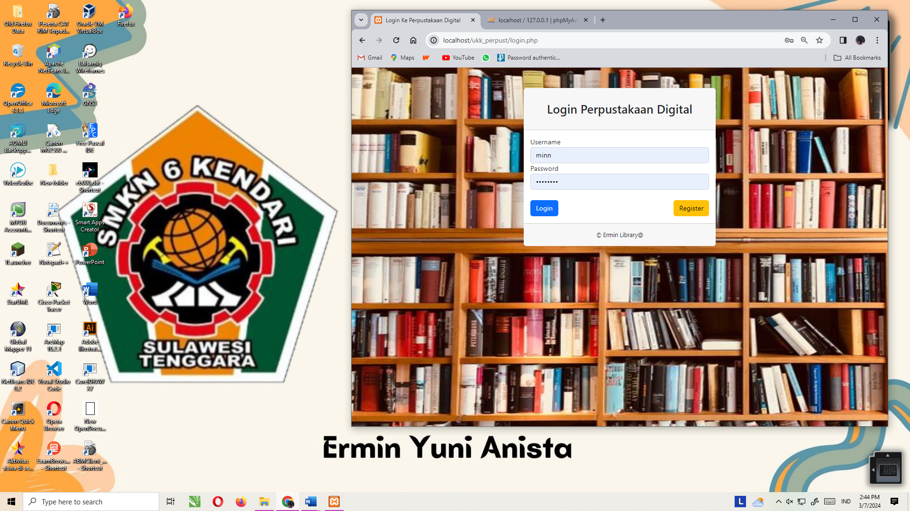

* 1. Halaman Register

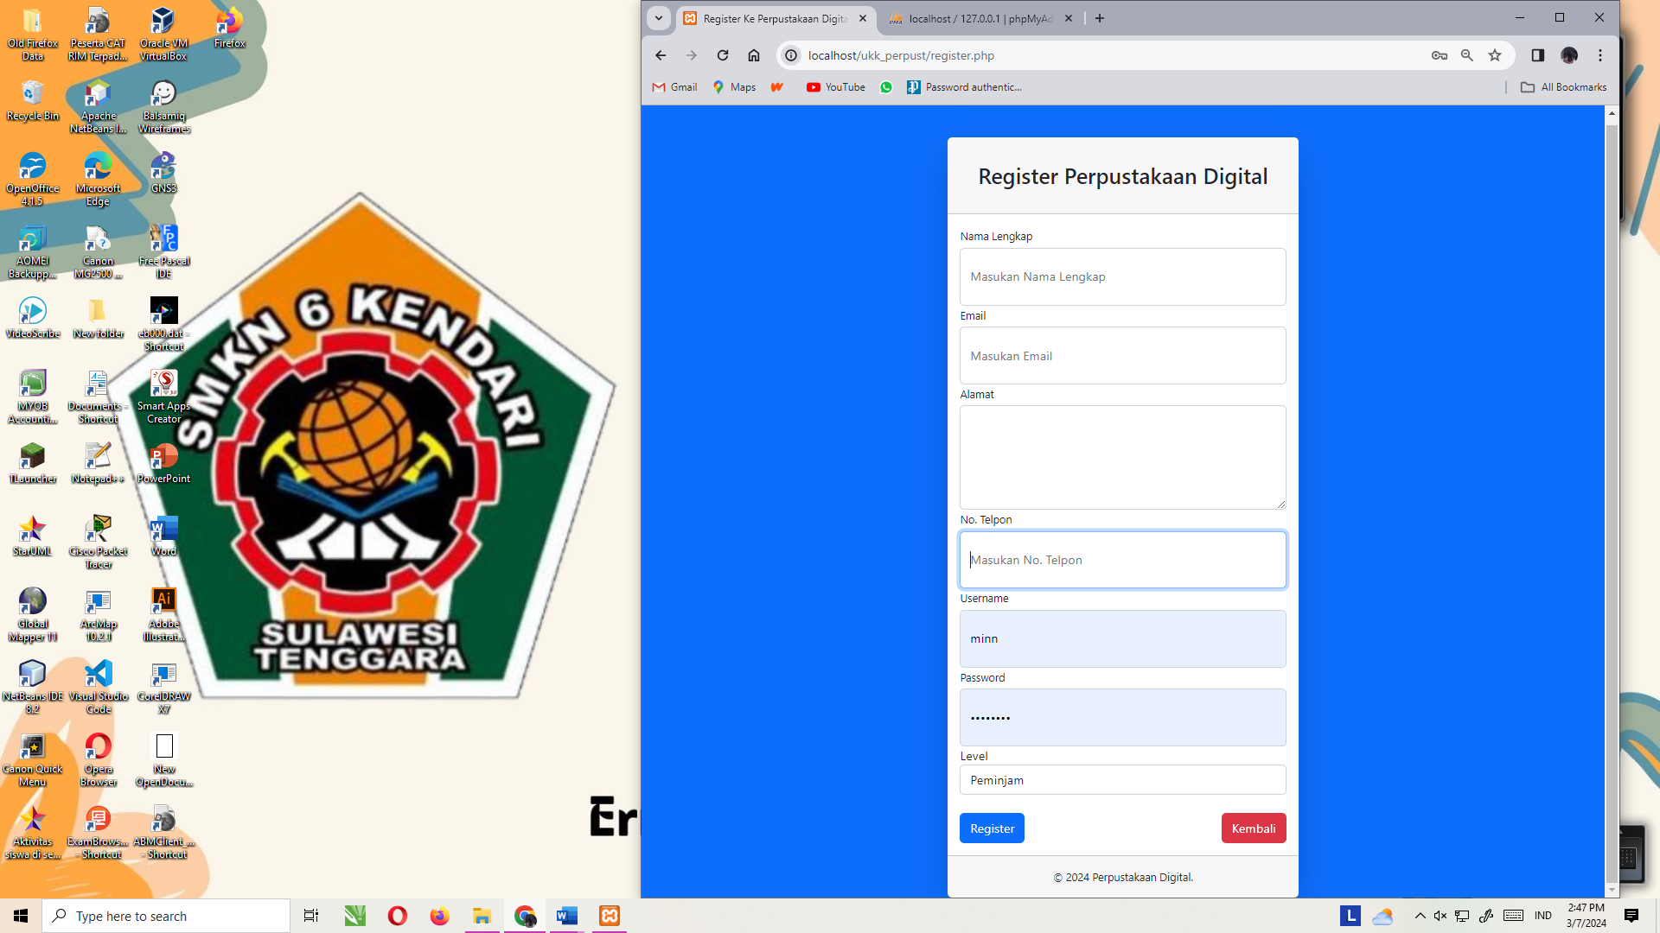

* 1. Halaman Dashboard (administrator)

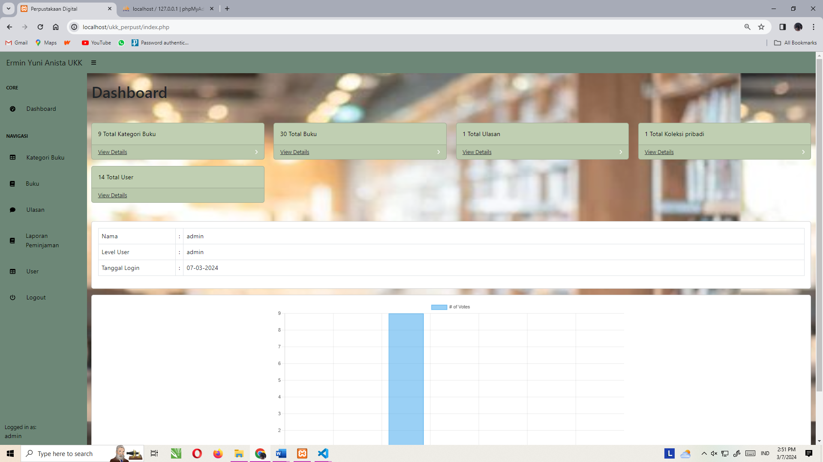

* 1. Halaman kategori Buku

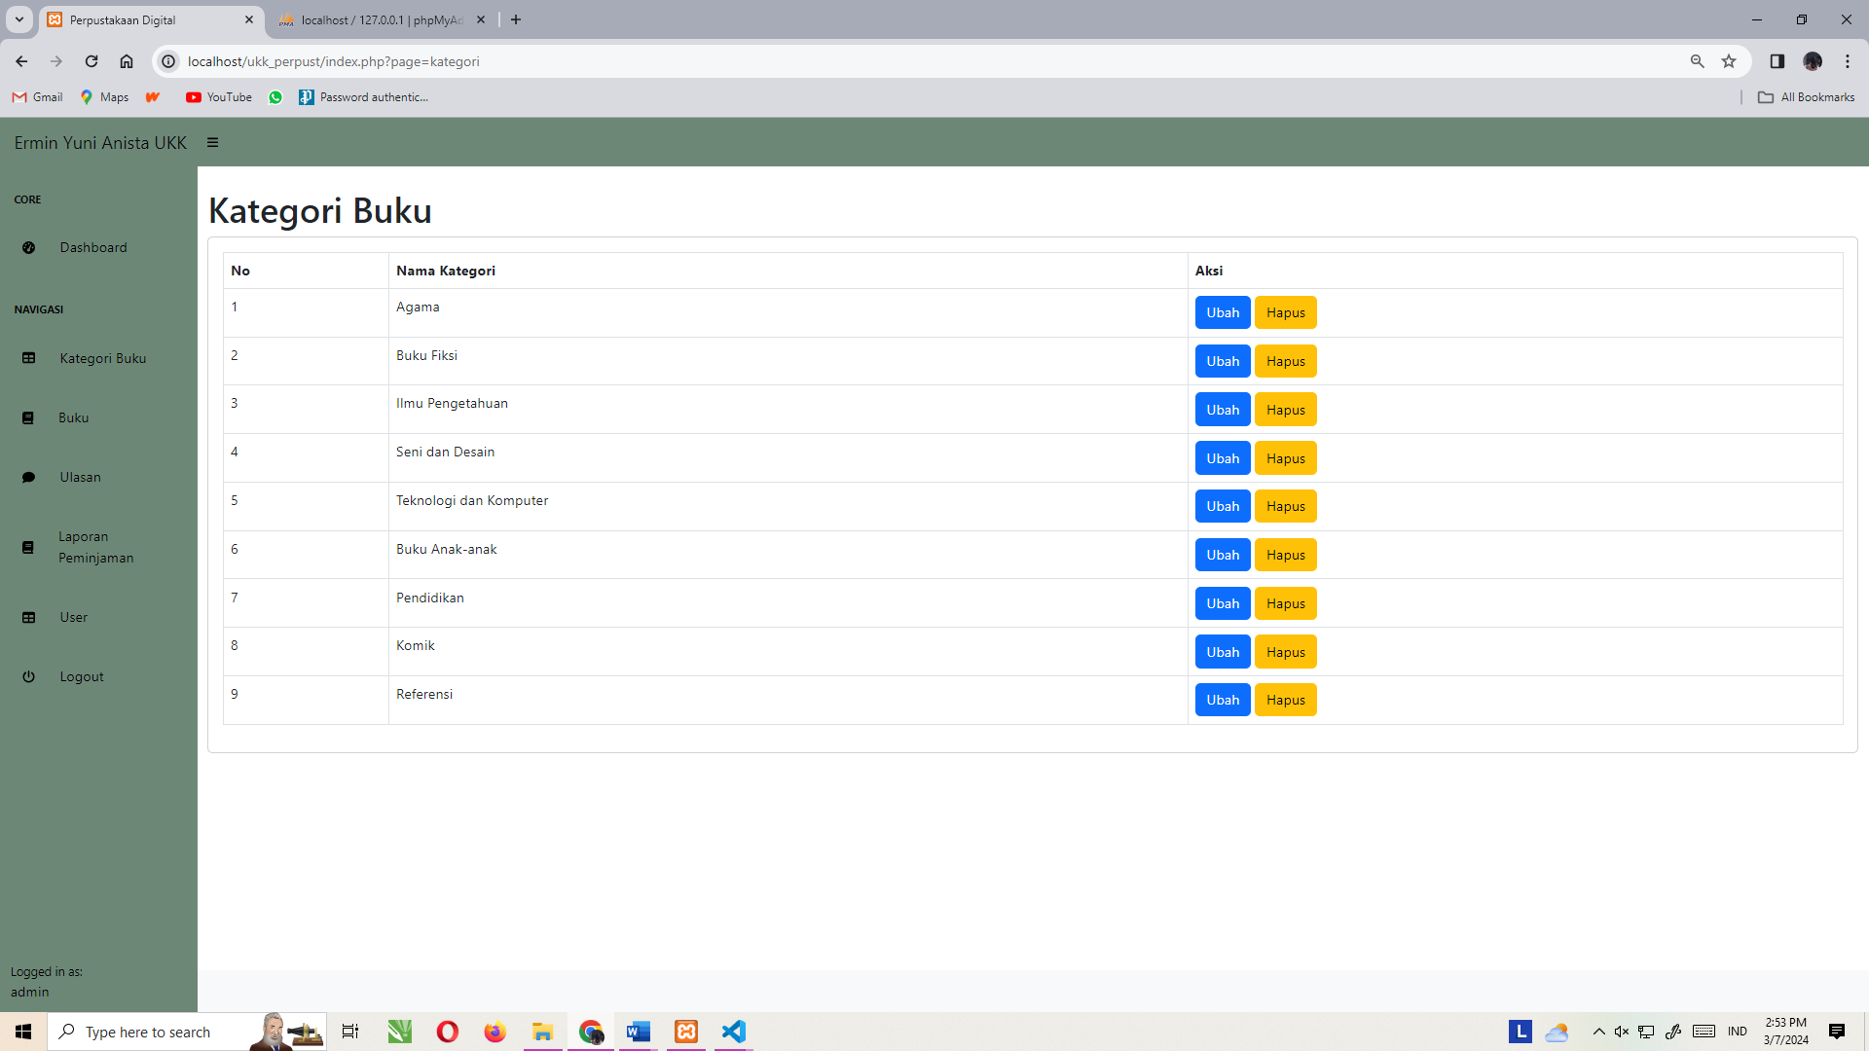

* 1. Halaman ulasan

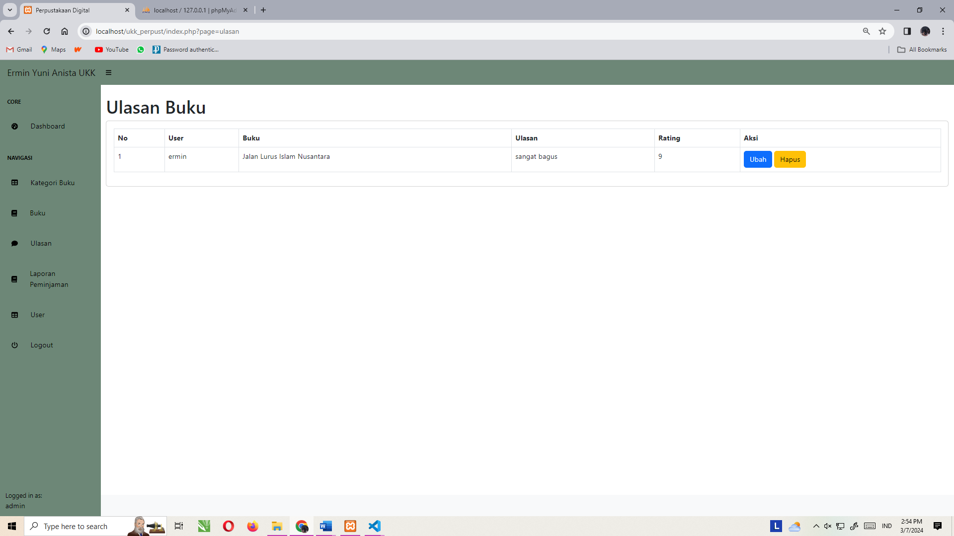

* 1. Halaman dashboard (peminjam)

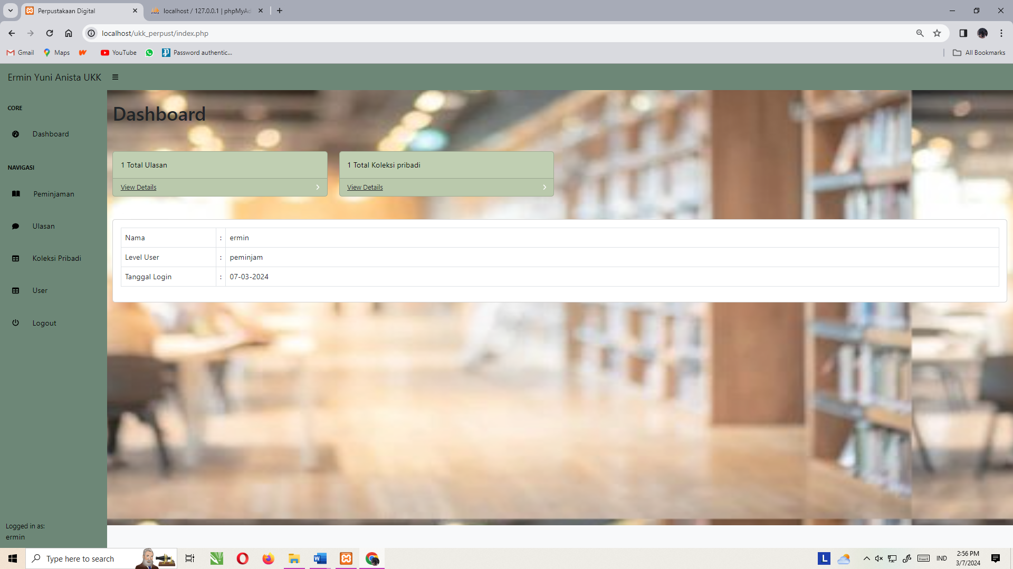

* 1. Koleksi pribadi (Peminjam)

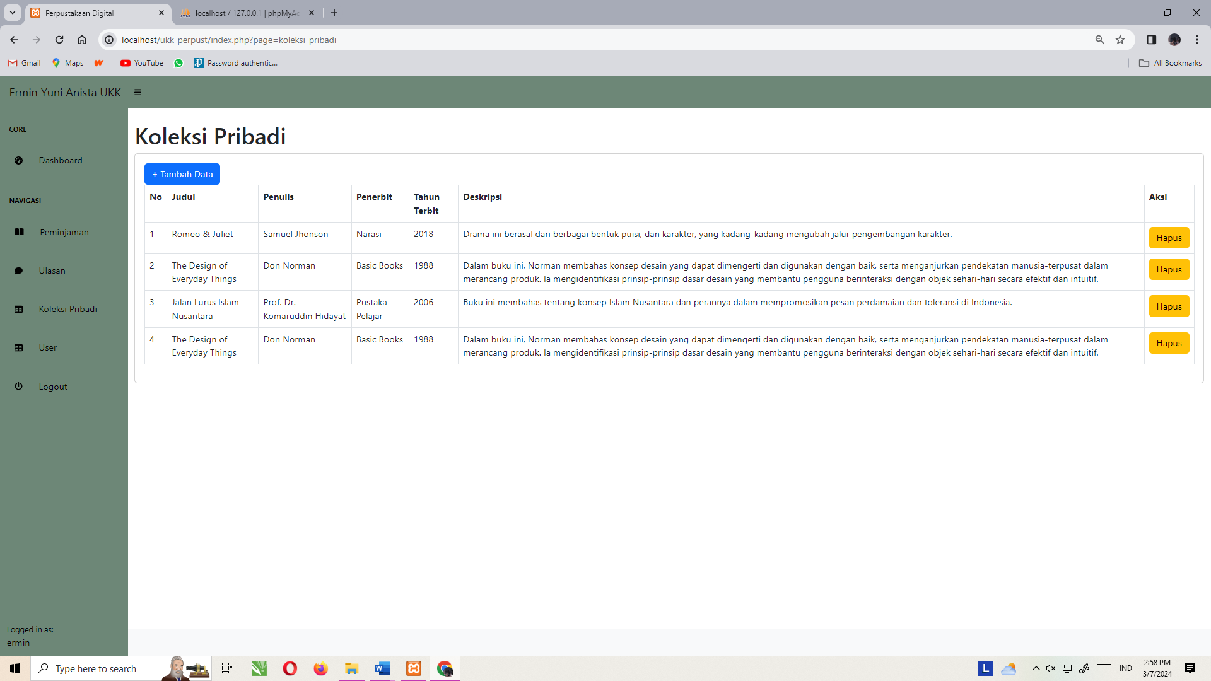

1. Membuat desain dengan memperhatikan kaidah UI/UX
2. Membuat form pelaporan sekomunikatif mungkin
3. Menerapkan pemprograman berbasis obyek (*object oriented programming*)

<?php

class **Connection**

{

  private $conn;

  public function **__construct**(){

    $host = 'localhost';

    $username = 'root';

    $pass = '';

    $db = 'ukk_perpus';

    $this->conn = **mysqli_connect**($host, $username, $pass, $db);

    return $this->conn;

  }

  public function **getConn**(){

    return $this->conn;

  }

}

1. Membuat database perpustakaan yang digunakan untuk menambah, mengedit, menghapus, dan melihat data peminjaman buku di perpustakaan sesuai gambar kerja.

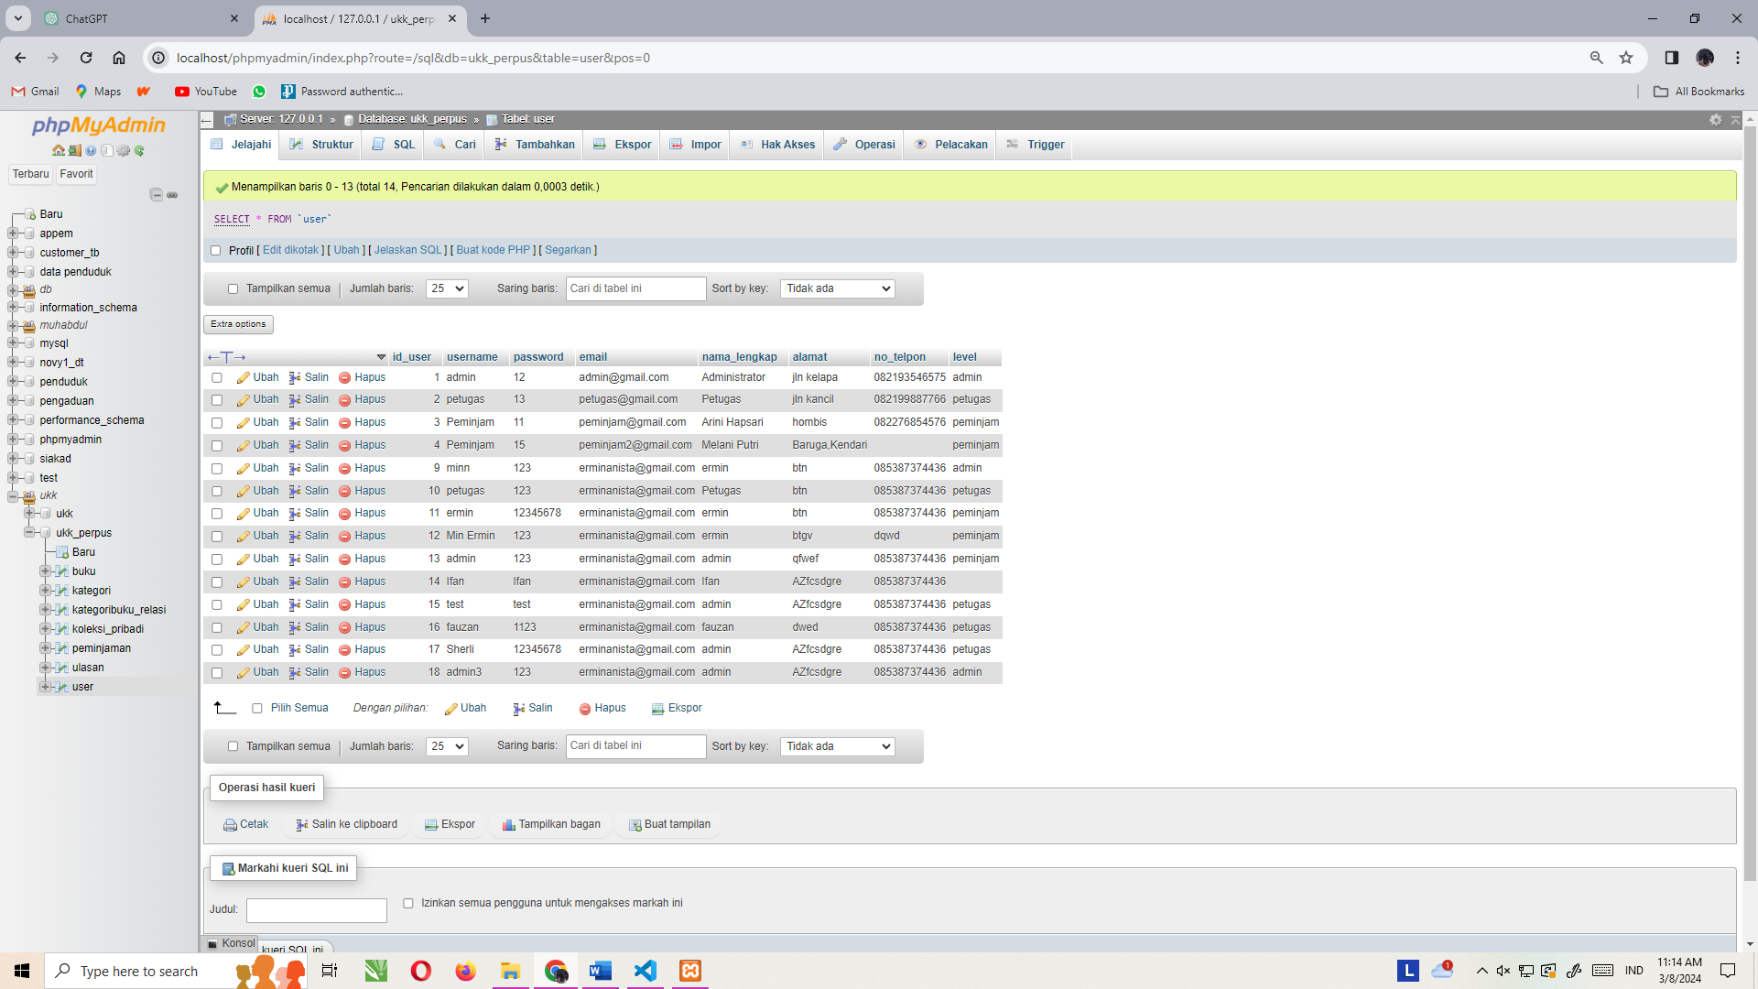

1. Melakukan running dan testing hasil program

**BAB V**

**PENUTUP**

**5.1 Kesimpulan**

Ujian Kompetensi Keahlian (UKK) adalah ujian yang dilakukan pada akhir semester genap untuk kelas 12 dengan tujuan untuk mengetahui seberapa besar siswa mengusai bidang keahlian yang dipilihnya dan kami semua sudah melakukan ujian sesuai SOP dan menyelesaikan tugas yang diberikan untuk menyelesaikan UKK.

Selama Ujian Kompetensi Keahlian dilaksanakan saya dapat menarik kesimpulan yang erat kaitannya antara pelaksanaan Ujian Kompetensi Keahlian dapat melatih disiplin, kerja keras, kreatif dan jujur. Dan juga dalam melaksanakan UKK membutuhkan banyak alat dan bahan yang akan dikelola oleh siswa sehingga menerapkan kopetensi dasar yang telah didapat oleh siswa sebelum UKK.

**5.2 Saran**

Berdasarkan hasil UKK yang diperoleh dapat disarankan bahwa UKK ini dapat menjadi bahan informasi kepada guru Produktif Jurusan Pengembangan Perangkat Lunak dan Gim di SMK Negeri 6 Kendari serta bisa memberikan binaaan dan inovasi guna meningkatkan kreativitas pada siswa lebih mendalam, dengan mengetahui kelebihan dan kekurangan siswa agar siswa mampu berkarya lebih kreatif.

Ada beberapa saran yang perlu saya sampaikan untuk pihak panitia UKK, Saran-saran berikut yang saya sampaikan untuk:

* 1. Memberi kita saran untuk perbaikan aplikasi jika ada kesalahan.
  2. Memantapkan persiapan alat dan bahan ujian